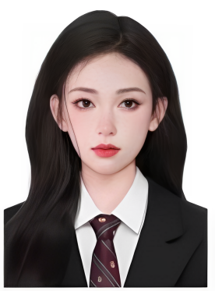
20xx.9-20xx.6 晓恩传媒大学 播音主持专业/本科
- 主修内容: 直播方案的制订、主播话术/带货能力的学习、直播预告制作及切片运营、旅拍 vlog 短视频(软件:PR)、生活技能短视频(软件:PR)等。
- 在校期间，利用所学知识，完成了多个兼职工作。
- 在校期间担任学生会干事，参与组织多项校内活动。
- 在校内自学 Photoshop,lllustrator 等设计软件。

20xx.3-20xx.11 晓恩传媒有限公司 主播/控场
- 负麦直插产品的亮点/卖点挖掘，包装产品的核心优势转化脚本
- 负麦直播产品脚本的撰写，进行产品话术/互动话术/直播流程优化
- 负表直擂间互动，积极与粉丝聊天，有镜头感，活跃直间氛围
- 热于配合公司的短视频拍摄，进行预热月|流/直播切片视频拍摄
- 直播间通过话术引导用户购买，结合数据分析提高粉丝粘性
- 积极配合抖音平台运营直播策划，选品上架，准备卖点等基础工作

工作经历
- 学握 PR/剪映软件，能拍能剪
- 具备短视频账号运营能力
- 具备主擂实操带货经验
- 具备直擂场控的实操经验
自我评价
性格外向，喜欢与人互动交流，善于调动气氛。良好的沟通和表达能力，学习新事物能力强，富有团队合作精神，能适应跨部门沟通合作.具有亲和力，执行和谈判能力，语言表达清晰，有较强的逻辑思维能力。
专业技能
教育背景
简历模板资源网
求职意向：主播/控场
生日：2000.02.17
现居：广州白云区
电话：188-8888-8888
邮箱：123@123.com

